**Лабораторна робота №5. Циклічні конструкції**

**1 Вимоги**

* 1. **Розробник**

**•** Радєвич Владислав Романович;

**•** студент групи КІТ – 320;

**•**  6.11.2020 р.

* 1. **Загальне завдання**

Розробити програми, умови яких надано у лабораторному практикуму. Я вибрав умови з розділу на оцінку «відмінно».

* 1. **Індивідуальне завдання**

Зробити звіт за обраним мною варіантом. На даний момент це завдання номер 3 та реалізувати цю програму за допомогою трьох типів циклів: for, while-do, do-while.

1. **Опис програми** 
   1. **Функціональне призначення**

Програма призначена для визначення, чи є квиток «щасливим», тобто щоб дізнатися чи дорівнює сума першої половини сумі другої половині цілого 6-значного числа. Програма, яка описується у звіті створена за допомогою циклу for, while та do while.

* 1. **Опис логічної структури**

**Основна функція**

int main

*Призначення*: головна функція

*Опис роботи*: - при введені трьох різних 6-значних чисел, ми можемо дізнатися чи є білети «щасливими» чи ні. Це робиться за допомогою циклів for, while та do while, які виділяють кожне число з двох половин и рахують суму цих відокремлених чисел з кожної половини заданого числа. Та використовується оператор if для перевірки тотожності половин заданого числа.

**Структура проекту** 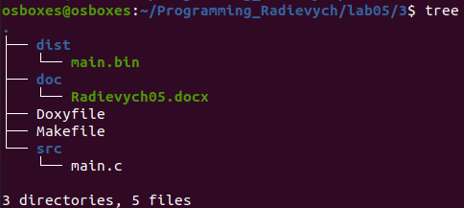

**2.3 Важливі фрагменти програми**

**Початкові дані. Константи**

#define F 777777 // білет для циклу for

#define W 102300 // білет для циклу while_do

#define D 310040 // білет для циклу do_while

int f1 = F / 1000; //виділяємо просто першу половину числа F

int f2 = F % 1000; //виділяємо просто другу половину числа F

int w1 = W / 1000; //виділяємо просто першу половину числа W

int w2 = W % 1000; //виділяємо просто другу половину числа W

int d1 = D / 1000; //виділяємо просто першу половину числа D

int d2 = D % 1000; //виділяємо просто другу половину числа D

int half1 = 0; //сума першої половини

int half2 = 0; //сума другої пловини

int result_for = 0;

int result_while = 0;

int result_do_while = 0;

int i = 0; //коефіціент

int j = 0; //коефіціент

1. **Варіанти використання**

Цю програму можна використовувати для визначення чи є білет «щасливим» різними типами циклів або знаходження одразу трьох «щасливих» білетів.

**Висновок**

При виконанні даної лабораторної роботи я закріпив набуті мною навички, використання циклів for, while-do та do-while.

Посилання на github, де знаходяться усі програми:

https://github.com/KotKHPI/Programming_Radievych